Если мы посмотрим на рисунок ниже, иллюстрирующий отличия между TDF и TAF:
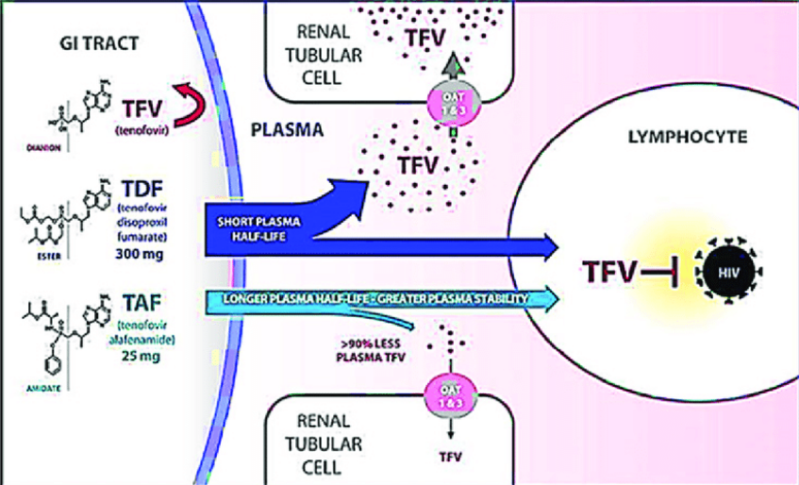
то вспомним, что непосредственно активная форма лекарственного средства в виде TFV (тенофовир) имеет малую биодоступность вследствие плохого транспорта через клеточные мембраны (т.к. TFV является анионом). Соответственно TFV слабо проникает из просвета кишечника через его стенки в кровь/плазму, а также из плазмы внутрь целевых клеток (лимфоциты, макрофаги и др.) Именно поэтому TFV вводят в состав лекарства либо в виде нейтрального эфира тенофовира – TDF, либо в виде нейтрального амидата тенофовира – TAF. Так он легче проникает через мембраны клеток, соответственно через ЖКТ в плазму, а затем из плазмы в целевые, инфицированные ВИЧ клетки.
Т.к. TDF более чем TAF подвержен расщеплению до TFV кишечными и плазменными ферментами – эстеразами/гидролазами, то он имеет значительно более короткий период полураспада до TFV (в плазме 0,4 минуты), чем TAF (в плазме 90 минут). Следовательно, после принятия TDF тенофовира (TFV) в плазме крови накапливается значительно больше, чем при приеме TAF по трем причинам:
а) большая подверженность расщеплению TDF эстеразами до TFV в кишечнике и в плазме;
б) меньшее, чем у TAF и TDF проникновение расщепленного/гидролизованного из TDF тенофовира (TFV) из кишечника в плазму;
в) меньшее, чем у TAF и TDF проникновение расщепленного/гидролизованного из TDF тенофовира (TFV) из плазмы в целевые клетки.
Таким образом в клетках TAF накапливается больше, чем TFV и TDF при приеме TDF. В TFV же TAF превращается, в основном, внутри клетки под воздействием фермента-гидролазы катепсина А (Cat A). Затем TFV превращается в конечную активную форму – дифосфат тенофовира TFV-DP и уже в данном виде встраивается в растущую при обратной транскрипции цепь ДНК ВИЧ, блокируя тем самым ее синтез.
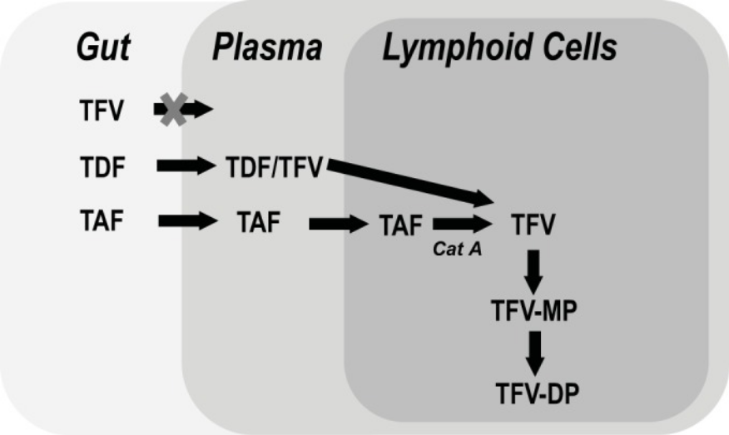
Именно поэтому для достижения аналогичного эффекта с TDF TAF требуется в разы меньше (25 мг TAF супротив 300мг TDF. Значит, учитывая все вышенаписанное концентрации TFV в плазме при приеме TDF будут несравненно выше, чем при приеме TАF. А учитывая, что вредное влияние на почки опосредуется как раз-таки выведением тенофовира (TFV), то мы понимаем, что риски повреждений почек при приеме TDF должны быть больше, чем при приеме TAF.
Теперь нам с вами надо понять, как бустеры типа ритонавира (RTV) и кобицистата (COBI) могут влиять на увеличение рисков почечных проблем у пациентов при приеме в схемах совместно с ними TDF.
Если рассмотреть ряд исследований [1], [2], то становится ясно, что бустеры и ингибиторы протеазы значительно повышают экспозицию TFV в плазме.
- «Coadministration with P-gp/BCRP inhibitors such as cobicistat or PI-based regimens (ATV + RTV, LPV/r, or DRV + RTV) resulted in a range of 6%-183% increases in TAF and 105%-316% increases in TFV exposure.»

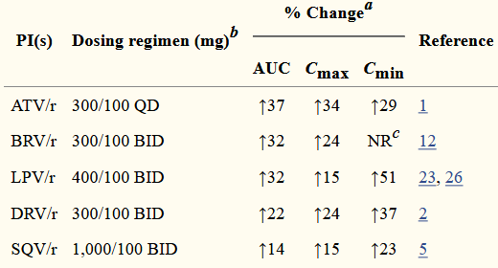
Происходит это за счет ингибирования ими P-гликопротеина, который в качестве защиты от вторжения инородных молекул призван «выпинывать» незнакомцев из стенок кишечника обратно в просвет. Следовательно, ингибируя его, мы увеличиваем биодоступность лекарства и следовательно его концентрацию в плазме.
Также ряд ингибиторов протеазы, и ритонавир в том числе, ингибируют кишечные эстеразы и тем самым снижают превращение TDF (и TAF в меньшей степени) в TFV в просвете кишечника. Следовательно, в просвете остается больше нерасщепленного TDF, который через стенки кишечника легче проскакивает в плазму, чем TFV. Следовательно, данный аспект также способствует росту плазменной концентрации TFV.
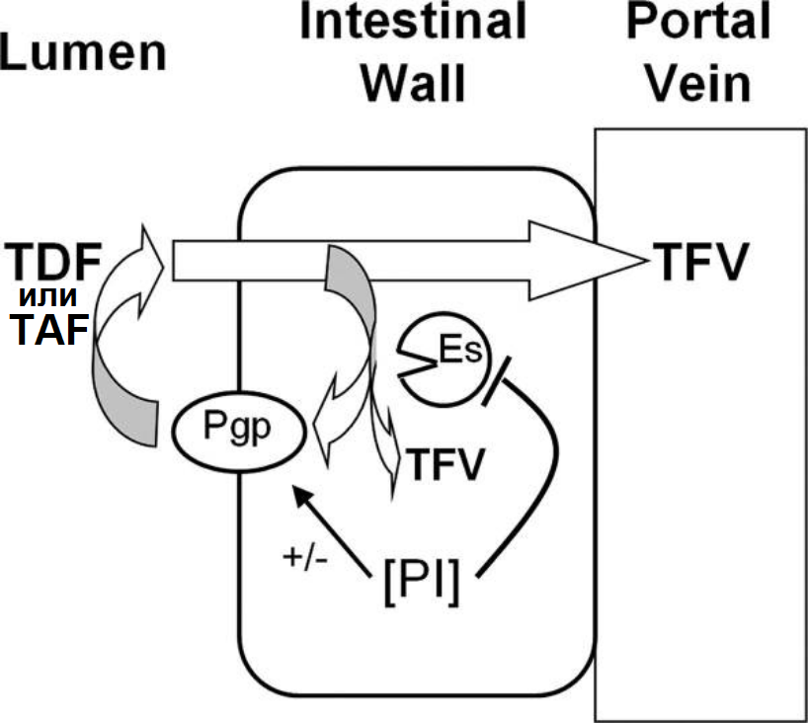
Вывод:
значит, можно заключить, что увеличение рисков возникновения проблем с почками при приеме TDF в схеме с бустерами и ИП, по сравнению с бустированным приемом TAF, вызывается увеличением до некой пороговой концентрациии и без того высокой концентрации TFV, при которой увеличиваются риски повреждения почек. Также вспомним, что при приеме TAF с бустерами доза TAF уменьшается с 25мг до 10 мг, в отличие от остающейся без изменения дозы в 300мг TDF при приеме с бустерами.
Ссылки на источники:
[1]. Begley R, Das M, Zhong L, Ling J, Kearney BP, Custodio JM. Pharmacokinetics of Tenofovir Alafenamide When Coadministered With Other HIV Antiretrovirals. J Acquir Immune Defic Syndr. 2018 Aug 1;78(4):465-472. doi: 10.1097/QAI.0000000000001699. PMID: 29649076.
[2]. Tong L, Phan TK, Robinson KL, Babusis D, Strab R, Bhoopathy S, Hidalgo IJ, Rhodes GR, Ray AS. Effects of human immunodeficiency virus protease inhibitors on the intestinal absorption of tenofovir disoproxil fumarate in vitro. Antimicrob Agents Chemother. 2007 Oct;51(10):3498-504. doi: 10.1128/AAC.00671-07. Epub 2007 Jul 30. PMID: 17664327; PMCID: PMC2043290.
[3]. Callebaut C, Stepan G, Tian Y, Miller MD. In Vitro Virology Profile of Tenofovir Alafenamide, a Novel Oral Prodrug of Tenofovir with Improved Antiviral Activity Compared to That of Tenofovir Disoproxil Fumarate. Antimicrob Agents Chemother. 2015 Oct;59(10):5909-16. doi: 10.1128/AAC.01152-15. Epub 2015 Jul 6. PMID: 26149992; PMCID: PMC4576064.

